Colin Ward
Colin Ward (14 august 1924 – 11 februari 2010) was een architect en belangrijk anarchistisch denker en schrijver uit Groot Brittannië. Ward schreef over een breed bereik van thema's, van sociologie, antropologie, pedagogiek en onderwijs, stadsplanning, woonstrijd en gemeenschappelijke watervoorzieningen. Ward heeft zich sterk bezig gehouden met het thema van urbanisatie en de ontwikkeling van de mens daarbinnen. Vanuit deze achtergrond was hij ook actief betrokken bij de free play ground movement en de kraakbeweging.
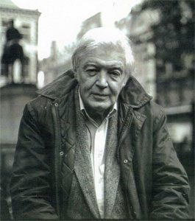 Portret Colin Ward

Teksten
- De stad in de komende 25 jaar, 1991
- Samen op stap, of allemaal op eigen houtje?, 1991
- Ervaringen met het maandblad 'Anarchy', 1993
- Anarchie in actie, 1973 (boek)

Bronnen

